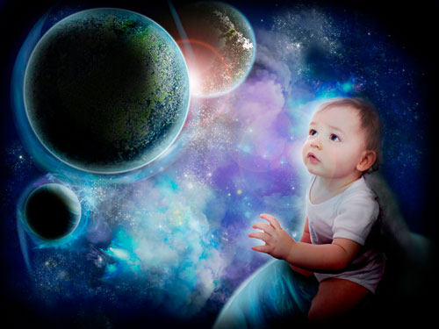
Космос – глазами детей
Стартуют в космос корабли
– Вслед за мечтою дерзновенной!
Как здорово, что мы смогли
В просторы вырваться Вселенной!
Для ребят в любом возрасте тема «Космос» очень интересна и увлекательна. К сожалению, в этом году, из-за карантинных мероприятий по предупреждению распространения коронавируса, мы с ребятами не смогли совершить путешествие по просторам космоса. Поэтому мы предложили ребятам вместе с родителями выполнить небольшие творческие задания по теме «Космос».
Детям были предложены для заучивания наизусть стихи о космосе, космонавтах, планетах солнечной системы.
Для развития речи и мелкой моторики мы предложили родителям выучить вместе с детьми пальчиковые гимнастики:

«Космонавты»

Космонавтом хочешь стать?
Сильным быть и ловким?
Надо пару подобрать
И лицом друг к другу встать.
Если чистые ладошки –
Значит можно начинать.
(выполняются хлопки в ладоши)
Раз, два, три, четыре, пять –
(по одному загибают пальчики на обеих руках)
В космос полетел отряд
(соединяют ладошки вместе, поднимают руки вверх)
Командир в бинокль глядит,
(пальцы обеих рук соединяются с большим, образуя бинокль)
Что он видит впереди?
Солнце, планеты, спутники, кометы,
(загибают пальчики обеих рук)
Большую желтую луну.
(соединяют руки над головой, показывая луну).

«Комета»

В космосе сквозь толщу лет
(сжимают и разжимают пальцы рук)
Ледяной летит объект
(поднимают сжатый кулак, наклоняют вправо-влево)
Хвост его полоска света,
(к кулаку присоединяют раскрытые пальцы второй руки – «хвост»)
А зовут объект – комета.
(сжимают и разжимают пальцы рук)

Дети очень любят рисовать, лепить, клеить. Поэтому следующим заданием для них было нарисовать рисунок или выполнить аппликацию на тему «Космос – глазами детей». Ребята вместе с родителями подошли очень ответственно к выполнению работ. Они все очень старались. И вот какие рисунки у ребят получились.

Рисунки «Космос – глазами детей»
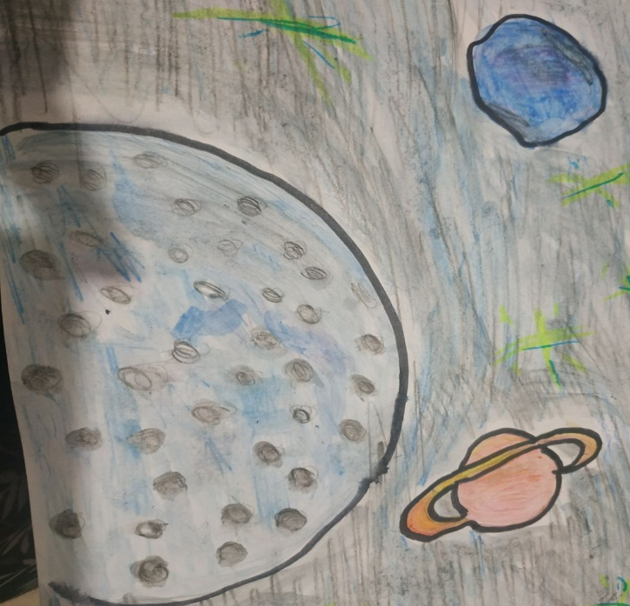

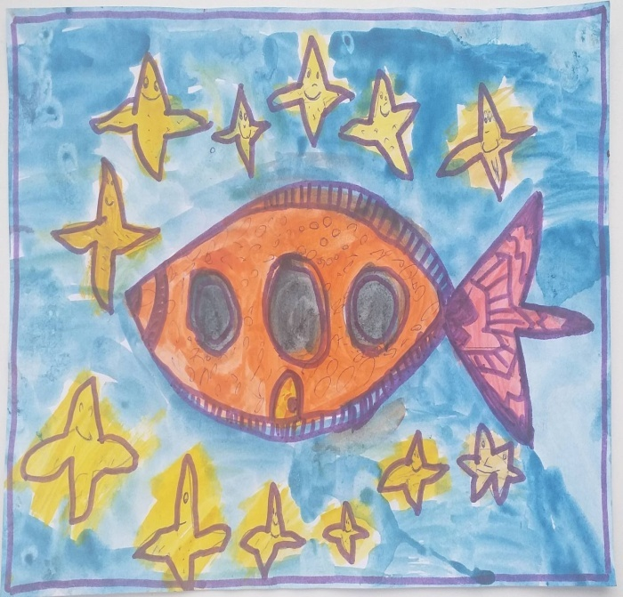
Александра с мамой выполнили вот такую работу, где в космос отправилась вся наша группа «Лучики»!
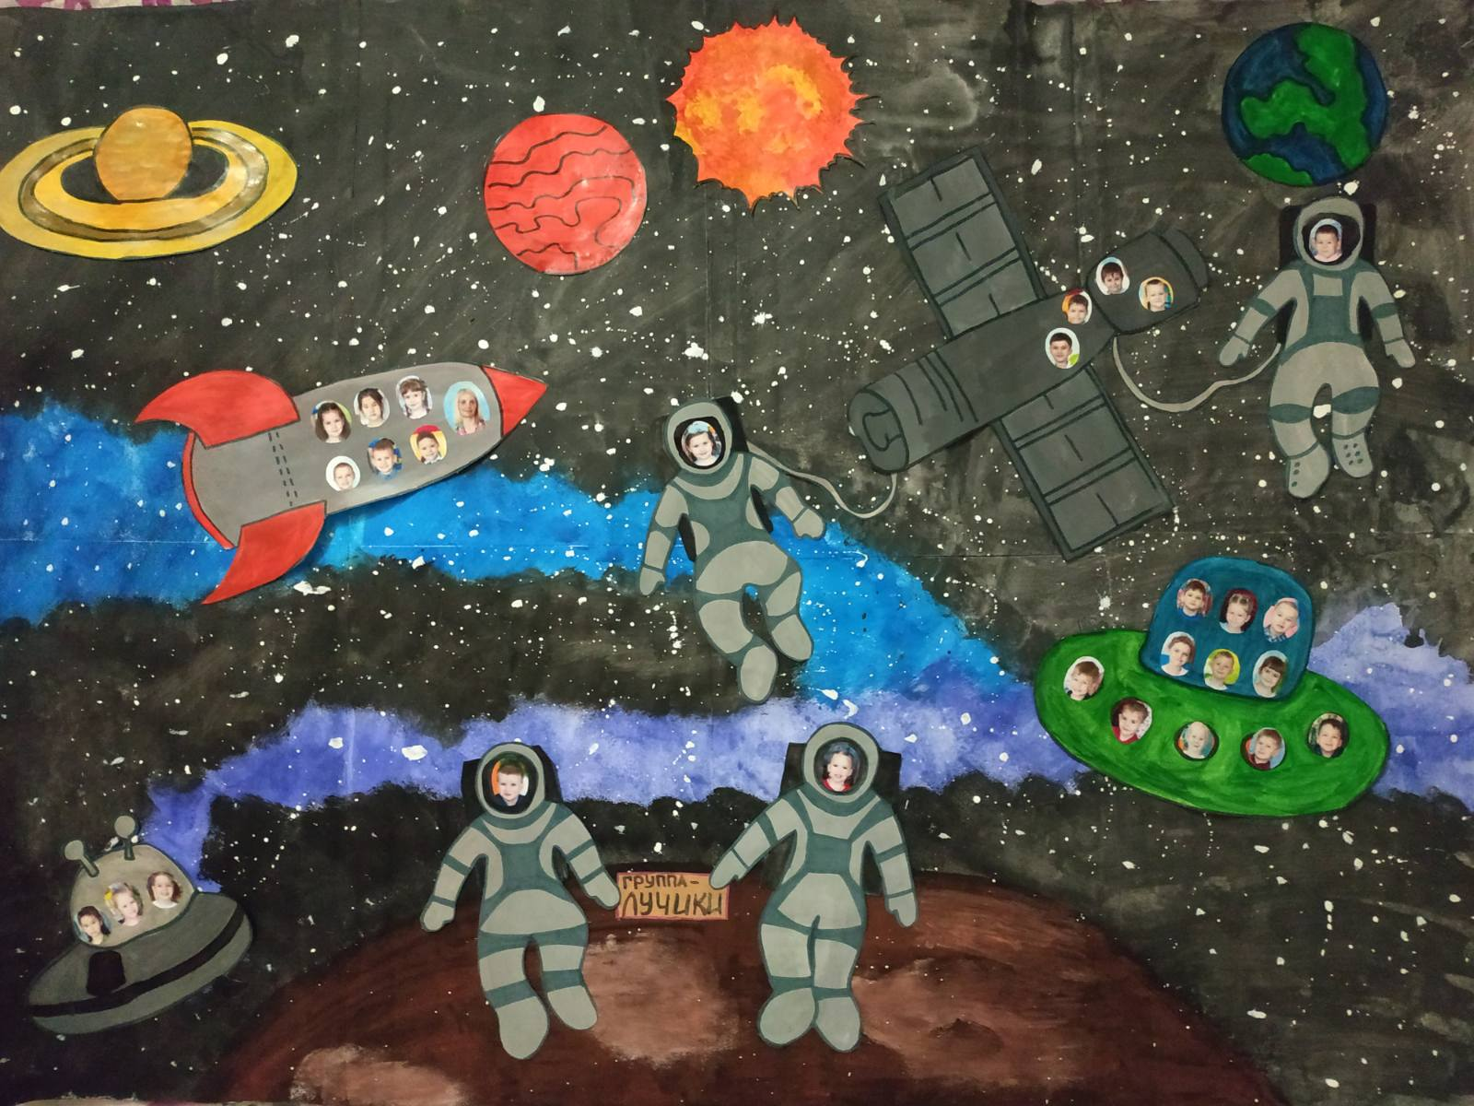

Некоторые ребята решили выполнить аппликацию.

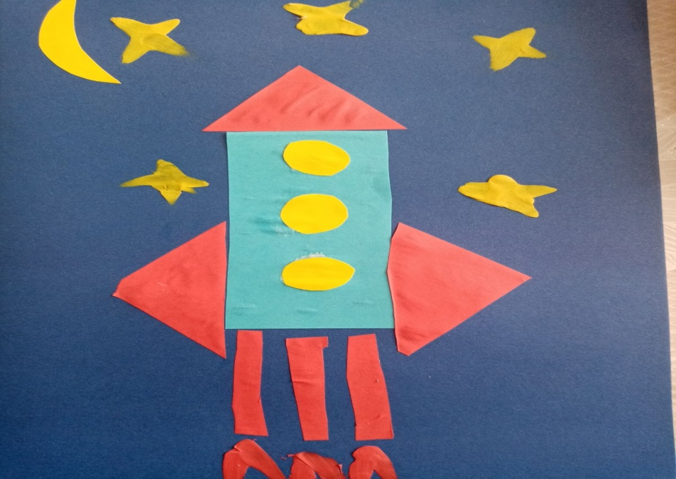

Максим, Даша и Юля слепили ракеты и космические корабли.

А так же ребята вместе с родителями сделали замечательные макеты по теме «Космос»

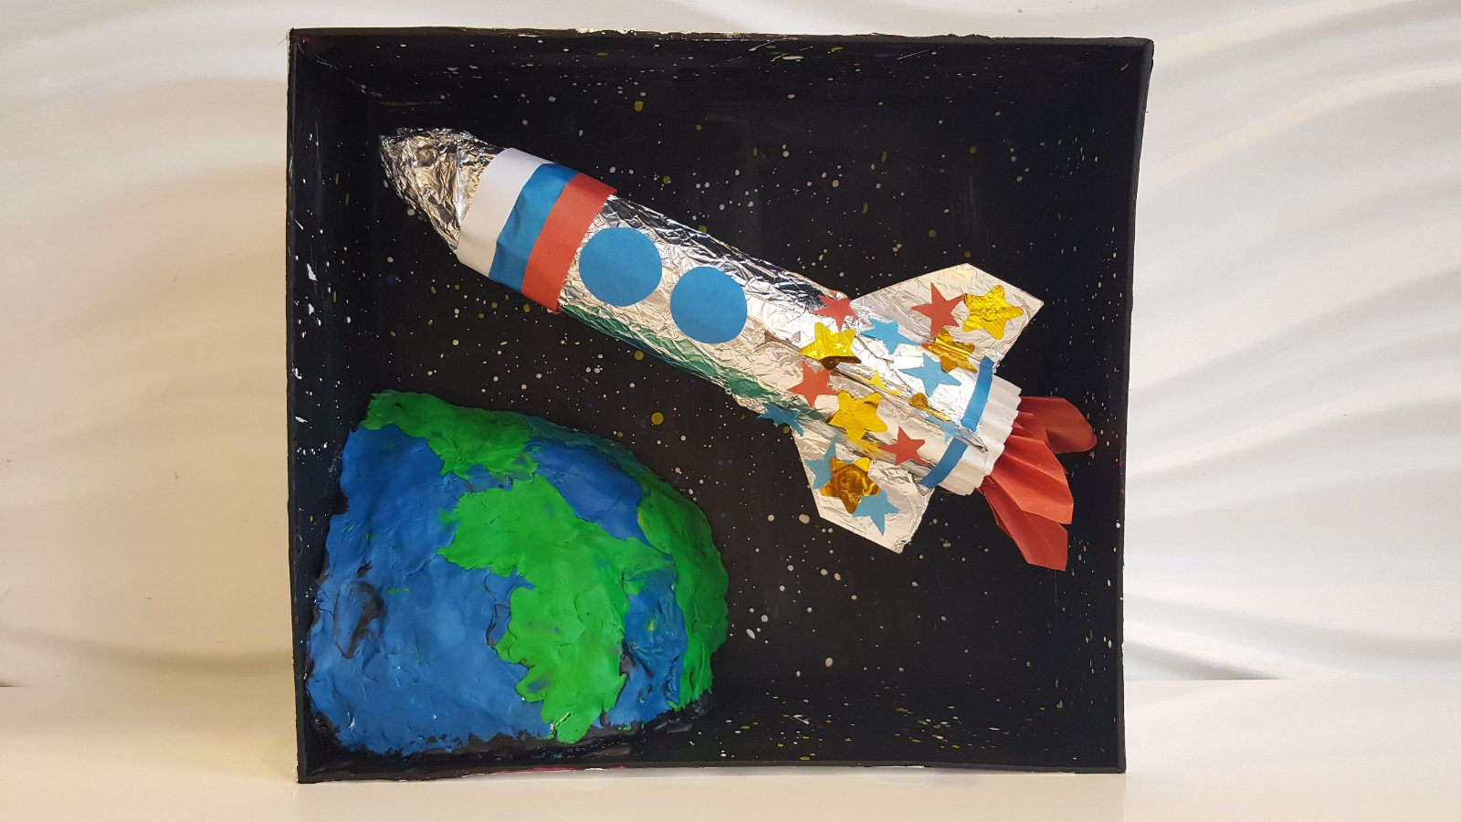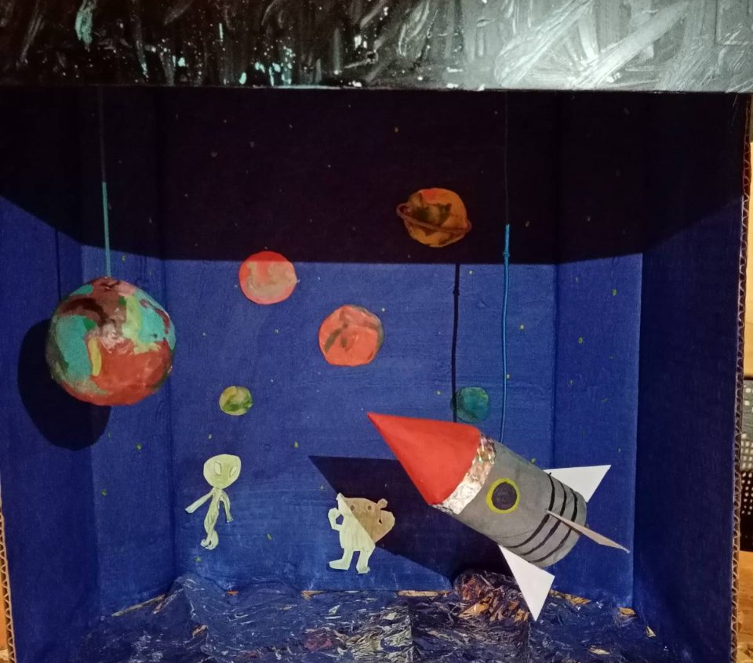

Вот такие замечательные работы получились у всех. Так во время карантина дети не просто сидели дома и отдыхали, а ещё и выполняли с удовольствием задания воспитателя. Мы очень рады, что дети и родители приняли активное участие в создании макетов, поделок и рисунков по теме «Космос».
Всем огромное спасибо за сотрудничество!!!

Воспитатель группы «Лучики» Наталья Аркадьевна

